1. Название проекта: «Магазин»
2. Автор проекта: Батыгин Артём
3. Идея проекта: создание онлайн магазина. У зарегистрированных пользователей должна быть возможность добавления и управления товарами в личном кабинете.
4. Реализация: сначала необходимо создать базовое веб-приложение, с возможностью просмотра товара конкретной категории и получать информацию о нём, страницы создаются с помощью шаблонов home.html, category.html, item.html, а также таблиц Categories, Items заполняемых вручную. Добавление авторизации и регистрации происходит с помощью классов LoginForm, RegisterForm а также таблицы users. Добавляем возможность для авторизированных пользователей помещать товары в корзину, а также управлять ими в личном кабинете.
5. Необходимые для запуска библиотеки:

* Flask==1.1.1
* Flask-Login==0.5.0
* SQLAlchemy==1.3.15
* Flask-WTF==0.14.3
* lxml==4.5.0
* requests==2.23.0
* WTForms==2.2.1
* Flask-Migrate==2.5.2
* Flask-SQLAlchemy==2.4.1
* Werkzeug==1.0.0

Технологии:

Используются базы данных sqlite с применением ORM sqlalchemy, разворачивается проект на облачном сервисе Heroku. Присутствует регистрация и авторизация пользователей, разделение страниц сайта на открытую часть (доступную всем) и закрытую часть (доступную только зарегистрированным пользователям), базовую систему разграничения доступа, зарегистрированный пользователь может добавлять, удалять некоторую информацию, понятный интерфейс пользователя - использование компонентов, большое количества связанных сущностей в базе данных, не только простые типы данных, но и изображения.

1. Скриншоты готового приложения:

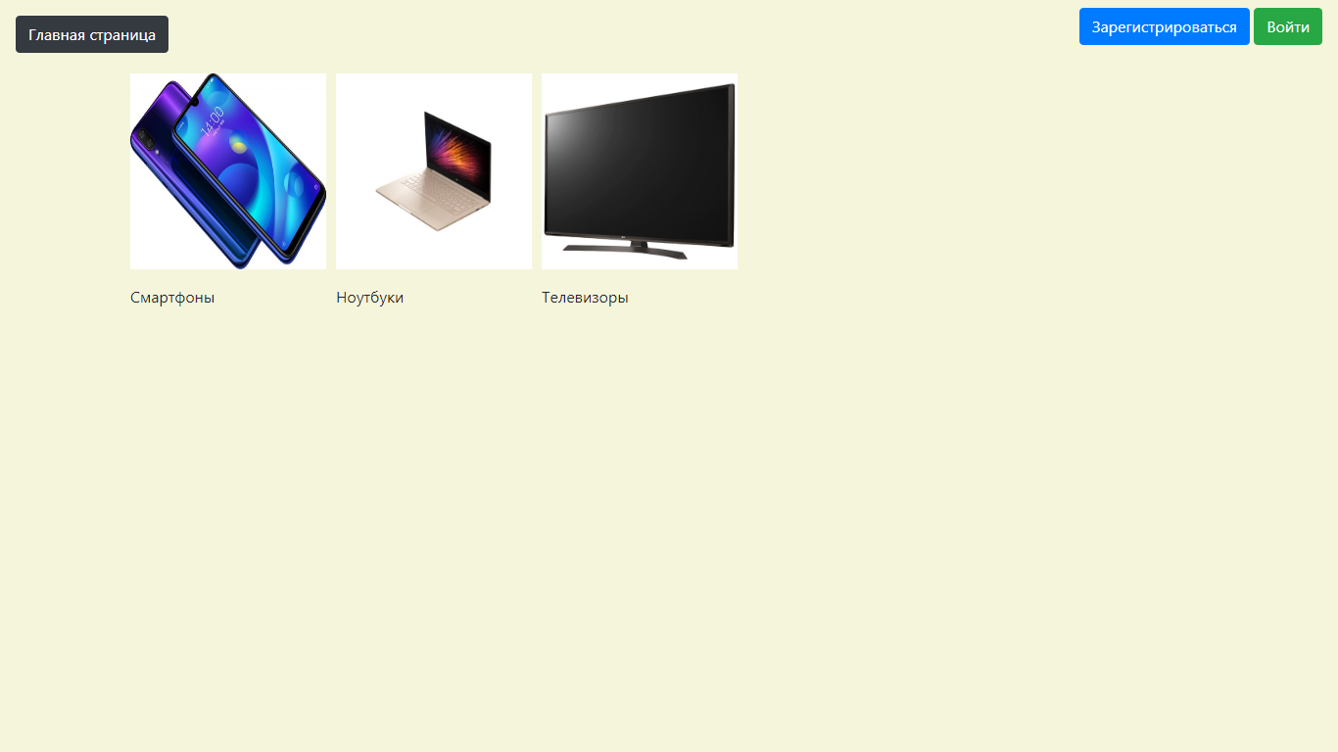Главная страница неавторизированного пользователя.

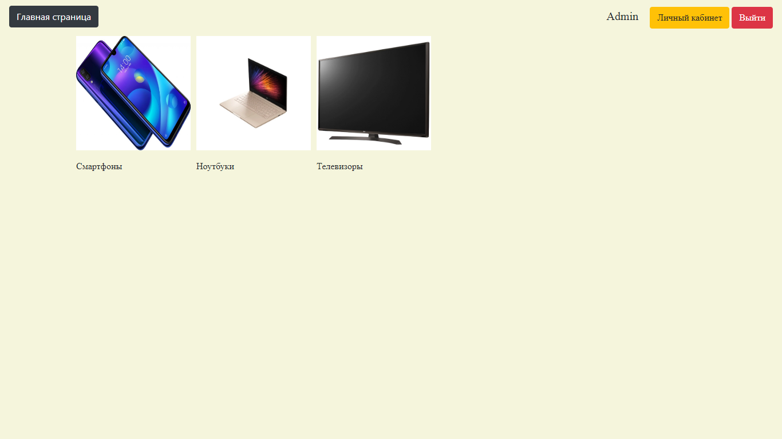Главная страница авторизированного пользователя.

Личный кабинет.

